ОБЛАСТНОЕ ГОСУДАРСТВЕННОЕ БЮДЖЕТНОЕ УЧРЕЖДЕНИЕ
«БЕЛГОРОДСКИЙ РЕГИОНАЛЬНЫЙ ЦЕНТР ОЦЕНКИ КАЧЕСТВА ОБРАЗОВАНИЯ»

Методические материалы
по проведению внутрирегионального анализа оценки качества общего образования в 2017-2018 учебном году

июнь 2017 года

г. Белгород
Содержание:

 | Пояснительная записка | 2
 | Нормативно-правовые документы, регламентирующие проведение внутрирегионального анализа оценки качества общего образования в общеобразовательных организациях Белгородской области | 3
 | Термины и сокращения | 4
 | Организация процедур исследований. Общие положения | 6
 | Инструкция для регионального и муниципального координатора по организации и проведению региональных диагностических работ на уровне органов местного самоуправления, осуществляющих управление в сфере образования | 8
 | Инструкция для ответственных лиц образовательной организации по организации и проведению региональных диагностических работ на уровне на уровне общеобразовательной организации, участвующей в проведении исследования | 10
 | Инструкция для независимых наблюдателей, обеспечивающих соблюдение процедуры проведения региональных диагностических работ в общеобразовательных организациях Белгородской области | 14
 | Приложения:
 | № 1. Макет формирования и просмотра реестра региональных диагностических работ региональным и муниципальным и школьным координатором | 16
 | № 2 Макет Формы формирования протоколов проведения диагностических работ в общеобразовательной организации | 17
 | № 3 Акт независимого наблюдателя региональных диагностических работ в общеобразовательной организации | 18

I. Пояснительная записка

Данные методические материалы разработаны для организации и проведения региональных диагностических работ в целях формирования внутрирегионального анализа оценки качества общего образования, в том числе для использования при проведении апробации программного обеспечения для автоматической обработки результатов региональных диагностических исследований и представляют собой сборник информационно-методических материалов.
Информационно-методические материалы предназначены для субъектов мониторинга разного уровня и содержат список нормативных документов, регламентирующих проведение региональных диагностических процедур, отчетные формы, алгоритмы действий и инструкции для муниципальных координаторов по проведению региональных диагностических работ, ответственных лиц на уровне образовательной организации, независимых наблюдателей за ходом проведения диагностических процедур.
Инструкции и другие рекомендации, представленные в данном сборнике, могут быть использованы для проведения информационно-разъяснительной работы с лицами, привлеченными к организации и проведению региональных диагностических работ на муниципальном уровне и на уровне общеобразовательной организации.

II. Нормативно-правовые документы, регламентирующие проведение внутрирегионального анализа оценки качества общего образования в общеобразовательных организациях Белгородской области
Федеральный уровень:
- Федеральный закон «Об образовании в Российской Федерации» от 29.12.2012 г. №273-ФЗ;
- Федеральный закон от 21.07.2014 г. №256-ФЗ «О внесении изменений в отдельные законодательные акты Российской Федерации по вопросам проведения независимой оценки качества оказания услуг организациями в сфере культуры, социального обслуживания, охраны здоровья и образования»;
- Постановление Главного государственного санитарного врача РФ от 29.12.2010 №189 (ред. от 25.12.2013) «Об утверждении СанПиН 2.4.2.2821-10 «Санитарно-эпидемиологические требования к условиям и организации обучения в общеобразовательных организациях»;
- Постановление Правительства Российской Федерации от 05.08.2013 г. №662 «Об осуществлении мониторинга системы образования»;
- Методическими рекомендациями по проведению независимой оценки качества образовательной деятельности организаций, осуществляющих образовательную деятельность, утвержденными Министерством образования и науки РФ 1 апреля 2015 года (письмо Министерства образования и науки РФ от 3 апреля 2015 г. № АП-512/02 «О направлении методических рекомендаций по НОКО»);
Региональный уровень:
- Постановление Правительства Белгородской области от 30 декабря 2013 г. N 528-пп «Об утверждении государственной программы Белгородской области «Развитие образования Белгородской области на 2014 - 2020 годы»;
- Приказ департамента образования Белгородской области от 03 марта 2017 года № 559 «Об утверждении плана – графика реализации мероприятия 5.1. «Развитие национально-региональной системы независимой оценки качества общего образования через реализацию пилотных региональных проектов и создание национальных механизмов оценки качества» ФЦПРО на 2016 – 2020 года в Белгородской области в 2017 году»;
- Приказ департамента образования Белгородской области от 24 марта 2017 года № 868 «Об утверждении Положения о прядке проведения мониторинга качества подготовки обучающихся общеобразовательных организаций Белгородской области.

III. Термины и сокращения

Внутрирегиональный анализ оценки качества общего образования - процесс использования информации о результатах, проведенных в регионе исследований, направленных на оценку качества общего образования, в том числе, в рамках мониторинга качества подготовки обучающихся, в целях управления качеством образования;
Мониторинг качества подготовки обучающихся (далее - Мониторинг) - система организации сбора, хранения, обработки, анализа и распространения информации о качестве подготовки обучающихся по основным образовательным программам начального общего, основного общего и среднего общего образования на протяжении обучения в общеобразовательных организациях Белгородской области;
Региональные диагностические работы (далее – РДР) - мониторинговая процедура, организованная для общеобразовательных организаций Белгородской области на уровне региона;
Модуль ИСОУ ВШ, ИС - модуль для автоматизации процедур независимой оценки качества подготовки обучающихся общеобразовательных организаций Белгородской области по предметам начального общего, основного общего и среднего общего образования на региональном уровне в Информационной системе образовательных услуг «Виртуальная школа»;
НОКПО – независимая оценка качества подготовки обучающихся;
ДО - департамент образования Белгородской области - орган исполнительной власти субъекта Российской Федерации, осуществляющий государственное управление в сфере образования;
ОМСУ - орган, осуществляющий управление в сфере образования муниципального района, городского округа;
ОО – общеобразовательные организации;
КИМ – контрольно-измерительные материалы для проведения диагностической работы в рамках НОКПО;
Организация – координатор проведения РДР - ОГБУ «Белгородский региональный центр оценки качества образования»;
Субъекты мониторинга – участники и организаторы процедур на всех этапах Мониторинга:
- специалист, обеспечивающий координацию работ по проведению исследования на территории субъекта Российской Федерации, назначенный приказом ДО (далее – региональный координатор);
- специалист, обеспечивающий координацию работ по проведению РДР на уровне муниципального района, городского округа (далее - муниципальный координатор), назначается приказом ОМСУ;
- ответственные лица на уровне ОО: ответственный координатор по ОО (далее - школьный координатор), технический специалист, организаторы в аудитории, комиссия по проверке и оцениванию диагностических работ, назначаются приказом по ОО;
- независимые наблюдатели за ходом проведения РДР в ОО (далее - независимые наблюдатели), утверждаются приказом ОМСУ;
- обучающиеся ОО - участники РДР (далее - участники) закрепляются приказом ОО на основании предварительно сформированной выборки.

IV. Организация процедур исследований. Общие положения

Региональные диагностические работы проводятся в целях формирования внутрирегионального анализа оценки качества образования и совершенствования системы обработки результатов региональных диагностических исследований.
РДР проводятся на выборке ОО Белгородской области, формирование данной выборки осуществляет ДО (списки согласовываются с ОМСУ) в зависимости от целей и задач исследования.
Региональным координатором РДР является ОГБУ «БелРЦОКО».
Для координации мероприятий в рамках НОКПО приказом ОМСУ назначается муниципальный координатор.
Для проведения диагностических работ в каждой ОО, в которой проводится РДР, назначается школьный организатор.
Муниципальным координаторам и школьным организаторам предоставляется доступ в ИСОУ ВШ для обмена информацией с региональным координатором. Учётная запись для входа в систему предоставляется на условиях сохранения конфиденциальности.
Технология проведения РДР, порядок и план-график организации каждого исследования в рамках НОКПО определяется отдельным разделом настоящих Методических материалов.
Нормативно-правовое и организационное сопровождение, контроль за ходом проведения Мониторинга, использование результатов мониторинга для анализа текущего состояния региональной системы образования и формирования программ ее развития осуществляет ДО.
Проведение процедуры НОКПО осуществляется в 3 этапа.
На начальном этапе ДО определяются цели и задачи РДР, разрабатываются КИМ, формируется выборка ОО, разрабатывается нормативная база на всех институциональных уровнях, задействованных при проведении РДР, разрабатываются инструкции и другие методические материалы, необходимые для проведения РДР, осуществляется информационно-разъяснительная работа. Кроме того региональным координатором в ИС вносятся: сведения о диагностических и проверочных работах: уровне, сроках проведения, целевых классах/параллелях, предметах; перечень заданий диагностической, проверочной работы с указанием максимально возможных баллов по каждому заданию, уровня сложности задания; перечень, проверяемых каждым заданием, навыков и умений обучающегося и другие необходимые для проведения РДР сведения.
На основном этапе осуществляется получение диагностических материалов школьным координатором через личный кабинет в ИСОУ ВШ с использованием кода доступа в определенное время, распечатка КИМ в ОО, проведение диагностических работ, проверка работ в ОО, внесение данных в протокол проведения РДР через личный кабинет школьного организатора в ИС; наблюдение за ходом Мониторинга, контроль (при необходимости).
На заключительном этапе осуществляется статистическая и аналитическая обработка информации, полученной на основном этапе. Отчеты сформированные в ИС обрабатываются на региональном уровне. Формируются статистические формы, производится подготовка сводной аналитической справки.

V. Инструкция для регионального и муниципального координатора по организации и проведению региональных диагностических работ на уровне органов местного самоуправления, осуществляющих управление в сфере образования
Региональный и муниципальные координаторы обеспечивают сопровождение и создание информационно-технологических условий для проведения внутрирегионального анализа оценки качества общего образования.
Контроль за ходом РДР в целях обеспечения объективности осуществляется на региональном уровне и (или) на уровне муниципального образования согласно нормативным документам, разработанным ДО или муниципальным органом управления образования.
Региональный и муниципальные координаторы осуществляют мониторинг подготовки и проведения процедуры РДР, а также мониторинг загрузки ОО электронных форм сбора результатов на информационный портал.
Для регионального, муниципального координатора доступно заполнение реестров проверочных работ соответствующего уровня на выбранный учебный период/год. Для реализации возможности заполнения реестра проверочных и диагностических работ в общеобразовательных организациях необходимо реализовать форму (Приложение №1).
Региональный координатор обеспечивает организационно-технологическое и информационное сопровождение, в том числе:
- информирование ОО, муниципальные образования и общественность о целях, задачах и сроках процедуры;
- мониторинг хода проведения процедуры диагностики подготовки обучающихся;
- сбор и статистическую обработку полученной в ходе РДР информации;
- координацию действий субъектов Мониторинга через АИС.
Муниципальные координаторы обеспечивают организационное и информационное сопровождение на муниципальном уровне, в том числе:
- формирование муниципальной базы данных, координацию и распределение по ОО, информирует о датах проведения РДР:
- школьных организаторов;
- независимых наблюдателей;
- информирование родителей и представителей школ о целях, задачах и сроках процедуры;
- за два дня до проведения РДР совместно с школьным организатором на уровне ОО проверяет готовность аудиторий для проведения диагностической работы;
- соблюдение объективности проведения мониторинговой процедуры;
- организацию общественного наблюдения (при необходимости);
- осуществление доставки уполномоченных представителей ДО к месту проведения процедуры РДР и обратно;
- использование результатов мониторинга для анализа текущего состояния муниципальной системы образования и формирования программ ее развития.
На этапе проведения диагностической работы муниципальный координатор:
- контролирует процедуру проведения РДР;
- оказывает содействие школьному организатору на уровне ОО в разрешении возникающих в процессе диагностической работы ситуаций, не регламентированных настоящими материалами;
Муниципальный координатор несет ответственность за соблюдение информационной безопасности на всех этапах проведения РДР.
По окончании проведения диагностической работы муниципальный координатор в течение дня принимает от школьных организаторов протоколы проведения РДР, служебные записки о проведении диагностической работы в аудиториях ОО.

VI. Инструкция для ответственных лиц образовательной организации по организации и проведению региональных диагностических работ на уровне общеобразовательной организации, участвующей в проведении исследования
Для проведения РДР в каждой ОО назначаются ответственные лица, привлекаемые к организации и проведению внутрирегиональных диагностических работ (далее - ответственные в ОО), которые утверждаются приказом ОО:
- школьный координатор;
- организаторы в аудитории;
- технический специалист;
- комиссия по поверке и оцениванию диагностических работ.
В день проведения диагностических работ в ОО находится независимый наблюдатель, так же, имеет право присутствовать региональный координатор и представители ДО Белгородской области, обеспечивающие контроль за объективностью проведения исследования, которые назначаются приказом департамента образования Белгородской области.
1. Руководитель ОО:
1.1. Организует проведение внутрирегиональных диагностических работ в ОО с использованием заданий КИМ и бланков ответов, в соответствии с нормативно-правовыми документами и инструктивно-методическими материалами, регламентирующими проведение исследований;
1.2. Назначает приказом по ОО ответственных лиц за организацию и проведение исследования: школьного координатора (директор ОО или назначенный им ответственный за взаимодействие с муниципальным координатором и общую координацию проведения исследования), организаторов в аудитории (по числу аудиторий), технического специалиста и членов комиссии по поверке и оцениванию диагностических работ. Организатором в аудитории назначается учитель данной ОО, не являющийся учителем по данному предмету; членами комиссии по проверке и оцениванию работ - учителя с опыт преподавания по предмету не менее 3 лет (по возможности).
1.3. Определяет время проведения исследования. Рекомендуемое время начала проведения процедуры исследования - 2-3 урок в расписании ОО.
Длительность проведения диагностической работы определяется индивидуально для каждого исследования;
1.4. Обеспечивает ресурсами для распечатывания вариантов диагностических работ, заданий КИМ и бланков ответов. До момента проведения диагностической работы обеспечивает сохранность полученных материалов, исключая доступ к ним сотрудников ОО и обучающихся.
1.5. Определяет график работы комиссии и количество привлекаемых экспертов в зависимости от количества участников диагностической работы. Обеспечивает рабочее место комиссии на период проведения проверки, соблюдение конфиденциальности в процессе проверки.
1.6. Организует заполнение форм и отчетов, представленных региональным координатором в личном кабинете на портале сопровождения региональных диагностических работ.
2. Школьный координатор:
2.1. Не позднее, чем за 12 часов до проведения процедуры исследования обеспечивает организацию мест проведения исследования (аудитории);
2.2. Составляет распределение, участвующих в проведении исследования, обучающихся по аудиториям;
2.3. Скачивает через личный кабинет на портале сопровождения региональных диагностических работ и распечатывает критерии оценивания ответов;
2.4. По окончании процедуры исследования, в тот же день заполняет электронный протокол её проведения.
3. Организаторы в аудиториях:
3.1. За 15-20 минут до начала исследования получают от школьного координатора варианты диагностических работ и задания КИМ;
3.2. До начала проведения диагностической работы раскладывает на парты черновики, необходимые для выполнения заданий КИМ, а также ручки (с синими или черными чернилами), которые используются обучающимися на уроках;
3.3. За 5 минут до начала исследования рассаживают участников в аудитории и информируют обучающихся о порядке проведения диагностической работы;
3.4. В установленное время начала работы выдают каждому участнику его код и распечатанные варианты проверочной работы для выполнения заданий;
3.5. Контролируют, чтобы каждый участник переписал выданный ему код в специально отведенное поле в верхней правой части каждого листа с заданиями;
3.6. В процессе работы заполняют протоколы проведения, полученные вместе с материалами для проведения исследования, в которых установлено соответствие между ФИО обучающихся и номерами выданных им комплектов;
3.7. Имеют право перефразировать вопрос (задание) КИМ, непонятный учащемуся, объяснить значение того или иного слова, объяснить требования задания, но не имеют права подсказывать учащимся ответы на вопросы при выполнении заданий КИМ;
3.8. По истечении установленного времени проведения диагностической работы объявляют об окончании выполнения заданий, собирают у участников диагностической работы все бумажные материалы бланки с выполненными заданиями КИМ;
3.9. В процессе проведения работы обеспечивают порядок в аудитории.
4. Технический специалист:
4.1. Обеспечивает информационно-технологическое сопровождение процедуры исследования с использованием личного кабинета на портале сопровождения региональных диагностических работ;
4.2. Оказывает содействие в распечатывании вариантов диагностических работ, заданий КИМ и бланков ответов;
4.3. После проверки работ переносит номер варианта и баллы каждого участника в форму сбора результатов. Номер варианта и баллы каждого участника вносятся в строчку с кодом данного участника (коды выставлены в форме заранее);
4.4. Загружает форму сбора результатов через личный кабинет на портале сопровождения региональных диагностических работ. Загрузка формы сбора результатов должна быть осуществлена в день проведения работы или на следующий день после проведения не позднее 24:00 по московскому времени.
5. Члены комиссии по проверке и оцениванию диагностических работ оценивают работы в соответствии с полученными критериями. Баллы за каждое задание вписываются в специальное квадратное поле с пунктирной границей слева от соответствующего задания.
Во время проведения диагностической работы все участники выполняют работу самостоятельно, не обсуждают задания КИМ между собой. Запрещаются разговоры, вставание с мест, обмен контрольно-измерительными материалами и черновиками, запрещено пользоваться мобильными телефонами или иными средствами связи.
Обучающиеся, опоздавшие к началу диагностической работы, допускаются к работе, однако дополнительное время на выполнение работы им не предоставляется.
Запрещается любым лицам, находящимся в общеобразовательной организации, оказывать содействие в выполнении заданий КИМ участникам исследования, подсказывать обучающимся ответы на вопросы при выполнении заданий КИМ, в том числе передавать справочные материалы, письменные заметки.
Участник исследования может досрочно покинуть аудиторию, если по состоянию здоровья или другим объективным причинам не может завершить выполнение работы. В таком случае организатор в аудитории делает отметку о досрочном завершении диагностической работы учащимся в протоколе проведения диагностической работы с указанием причины досрочного завершения выполнения задний КИМ.

VII. Инструкция для независимых наблюдателей, обеспечивающих соблюдение процедуры проведения региональных диагностических работ в общеобразовательных организациях Белгородской области
В целях обеспечения открытости, прозрачности региональных диагностических исследований и контроля за ходом их проведения привлекаются независимые наблюдатели.
В качестве независимых наблюдателей могут выступать педагогические работники сторонних общеобразовательных организаций.
Независимыми наблюдателями не являются:
- учителя по учебным предметам, по которым проводится исследование;
- учителя общеобразовательной организации, в которой проводится исследование;
- лица, которые имеют конфликт интересов, выражающийся в наличии у них и (или) их близких родственников личной заинтересованности в результатах.
Списочный состав независимых наблюдателей утверждается приказом органа, осуществляющего управление в сфере образования муниципального района, городского округа.
Не позднее, чем за два дня до проведения диагностической работы, муниципальный координатор информирует независимых наблюдателей о дате проведения диагностических исследований и месте нахождения общеобразовательной организации.
До начала проведения процедуры региональных диагностических исследований независимый наблюдатель:
- знакомится с нормативно-правовыми документами и инструктивно-методическими материалами, регламентирующими проведение исследований;
- проходит инструктаж по порядку проведения исследования.
В день проведения региональных диагностических исследований (не позднее, чем за 30 минут до начала процедуры) независимый наблюдатель должен прибыть в общеобразовательную организацию и иметь при себе документ, удостоверяющий личность.
Независимый наблюдатель:
- присутствует в общеобразовательной организации на протяжении всего периода проведения диагностической работы (во время рассадки участников диагностической работы, процедуры вскрытия пакетов с заданиями, инструктажа участников, заполнения ими регистрационных бланков, проверки и оценивании работ, заполнения протоколов по результатам исследования и их загрузки в АИС);
- в случае обнаружения нарушений процедуры исследования или несоблюдения дисциплины независимый наблюдатель должен указать на нарушение организатору в аудитории, не привлекая внимания участников исследования;
- соблюдает установленный порядок проведения диагностических исследований и режим информационной безопасности;
- выполняет требования данной инструкции.
Независимый наблюдатель не вправе:
- вмешиваться в ход подготовки и проведения исследования;
- оказывать содействие или отвлекать участников диагностической работы при заполнении бланков ответов, в том числе задавать вопросы, делать замечания;
- пользоваться в аудиториях средствами мобильной связи, фото и видеоаппаратурой;
- заниматься посторонними делами: читать, работать на компьютере, разговаривать и т. п.
По окончании процедуры исследования независимый наблюдатель составляет акт о проведении региональных диагностических работ в общеобразовательной организации (Приложение № 3) и передает его муниципальному координатору. Если были обнаружены нарушения, но при этом оперативно устранены, учитывать их не стоит. Если нарушения не устраняются или носят принципиальный характер и влияют на объективность результатов исследования (например, пароль был введен задолго до начала процедуры, обнаружено, что пишут ученики не того класса и т.п.), наблюдателю необходимо отразить данное нарушение в акте.
Независимый наблюдатель после заполнения протоколов и их загрузки в АИС может покинуть пункт проведения исследования.

VIII. Приложения
Приложение №1
Макет формирования и просмотра реестра диагностических работ региональным и муниципальным и школьным координатором
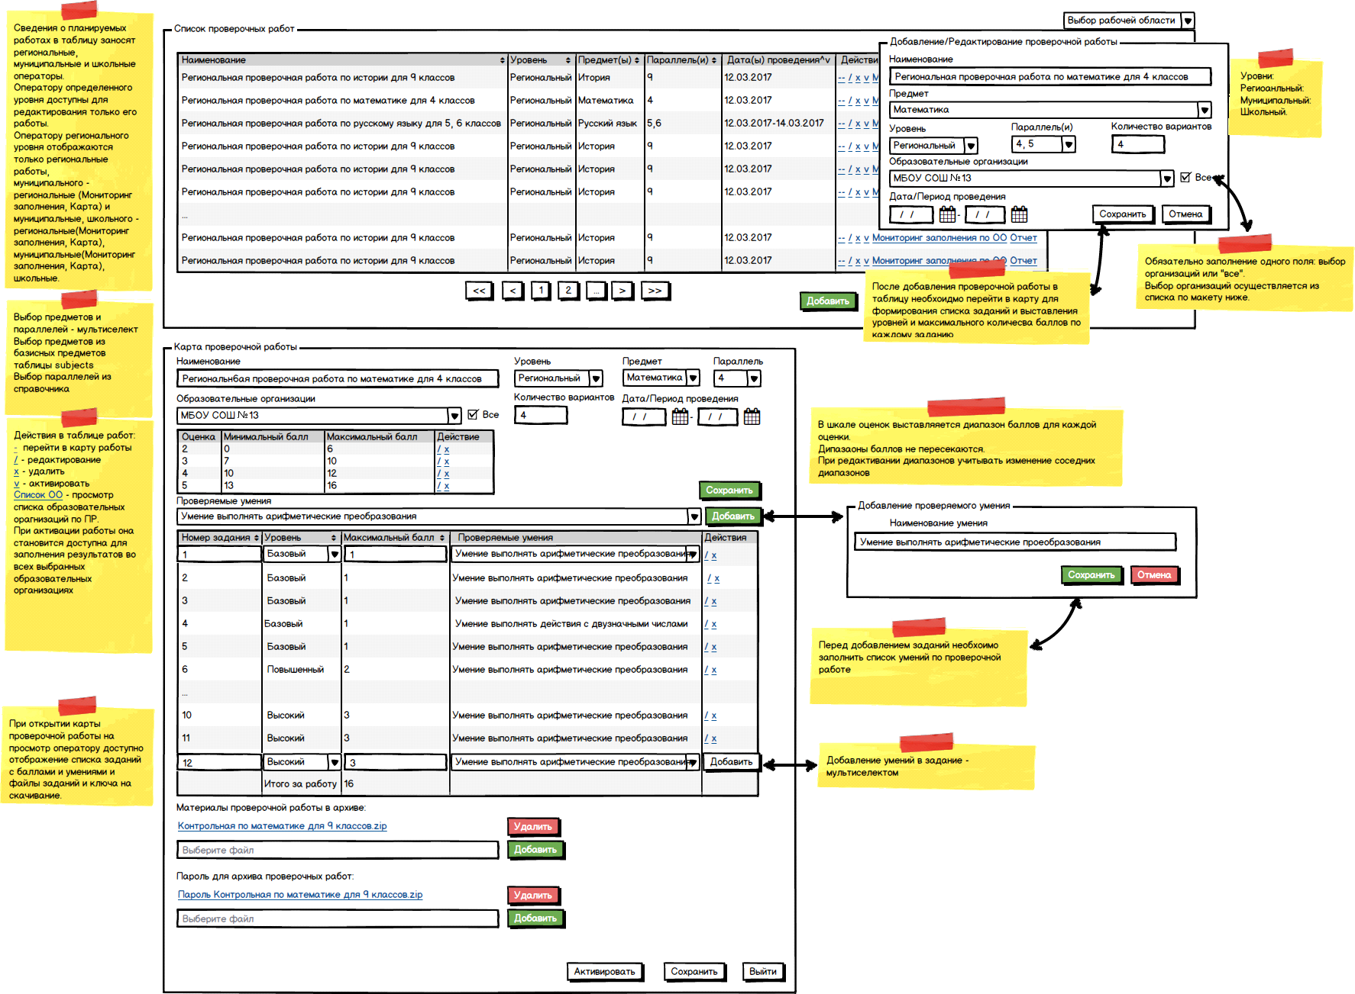

Приложение №2
Макет Формы формирования протоколов проведения
диагностических работ в общеобразовательной организации

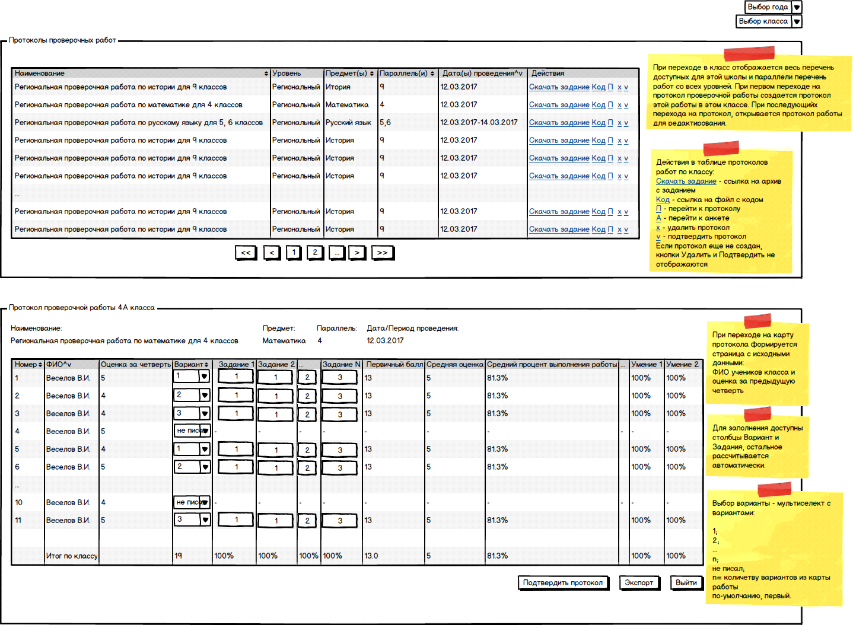

Приложение №3
Акт
независимого наблюдателя о проведении региональных диагностических работ в общеобразовательной организации
_____________________________________________________________________________________
наименование общеобразовательной организации (кратко в соответствии с Уставом)

Номер аудитории _________________
Предмет _________________________
Класс ___________________________
Дата _____________________________
Время начала наблюдения ____________ время окончания наблюдения ______________

1. Готовность аудитории к проведению исследования
Нарушений на этапе подготовки не выявлено
Выявлено:
____________________________________________________________________________________________________________________________________________________________________________________________________________________________________________________________________________________________________________________

2. Проведение исследования в аудитории
Нарушений на этапе проведения исследования не выявлено

Выявлены следующие нарушения:

- нарушение порядка выдачи материалов исследования организатору в аудитории
- нарушение порядка проведения инструктажа для участников исследования
- наличие у участников средств связи, справочных материалов, письменных заметок
- вынос из аудитории материалов КИМ исследования
- присутствие посторонних лиц в аудитории при проведении исследования
- другое:
_________________________________________________________________________________ ______________________________________________________________________________________________________________________________________________________________________________________________________________________________

3. Завершение проведения исследования
Нарушений на этапе проведения исследования не выявлено
Выявлены нарушения в части соблюдения порядка:

- завершения исследования
- другое:
_____________________________________________________________________________ ____________________________________________________________________________________________________________________________________________________________________________________________________________________________________________________________________________________________________________________

Комментарии по итогам независимого наблюдения в аудитории:
___________________________________________________________________________________________________________________________________________________________________________________________________________________________________________________________________________________________________________________________________________________________________________________________________________________________________________________________________________________________________________________________________________________________

Независимый наблюдатель:

______________________ /_____________________________________________________/
подпись ФИО независимого наблюдателя

